**JS**

JS L2 第四节

直接document.write(a+b)，第三行代码是多余的

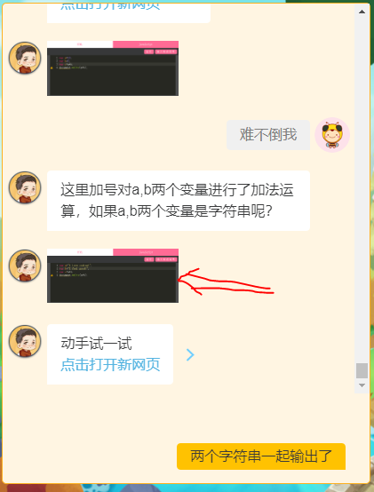

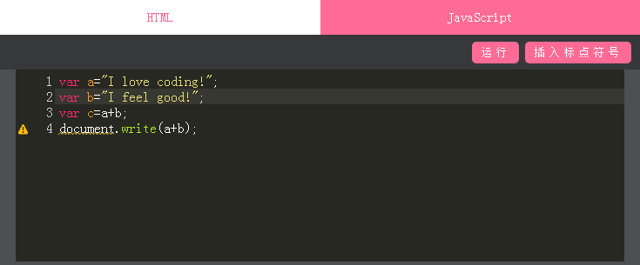

JS L4 第五节

解释可能存在歧义

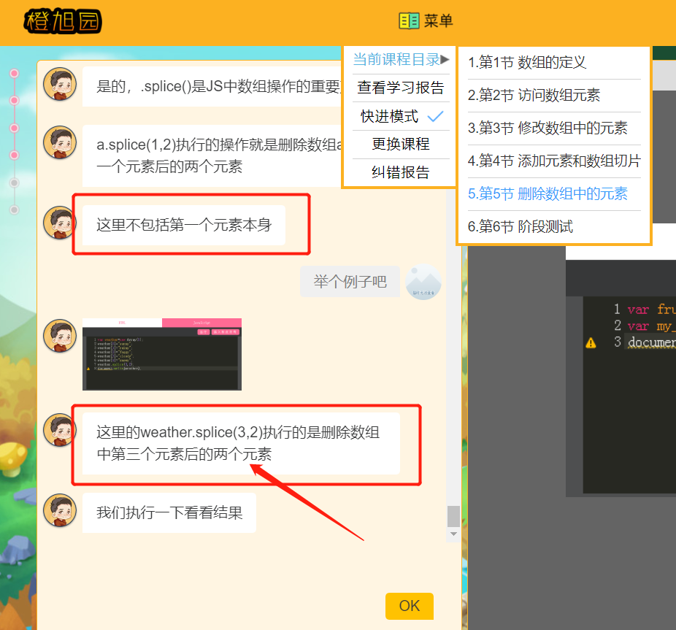

JS L4 第六节

希望能在题干中加上 多选题

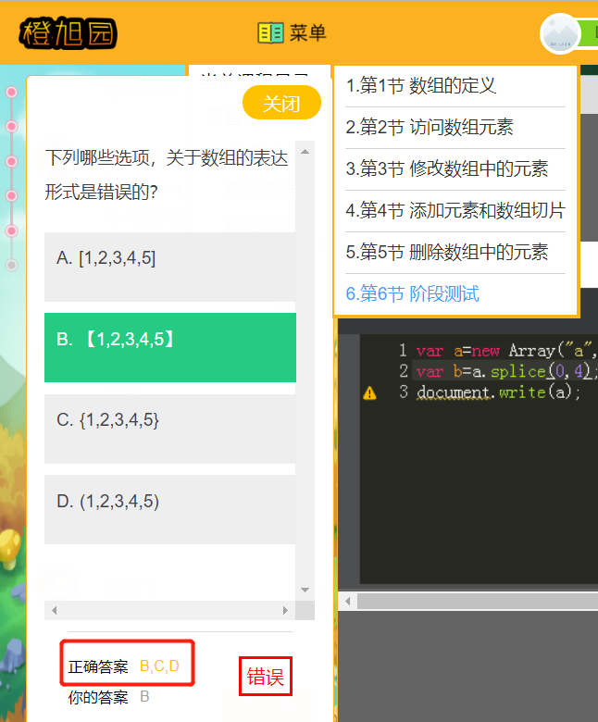

JS L10 第一节 无参函数

变量定义了c 没有定义d，虽然不报错

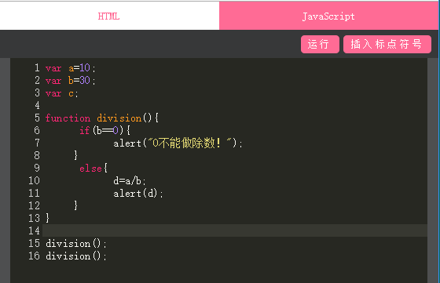

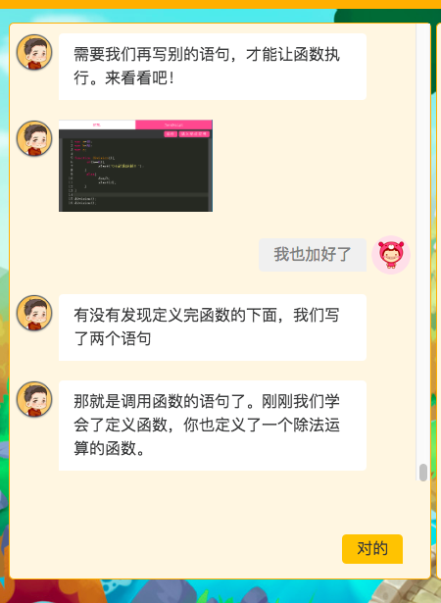

JS L10 第二节

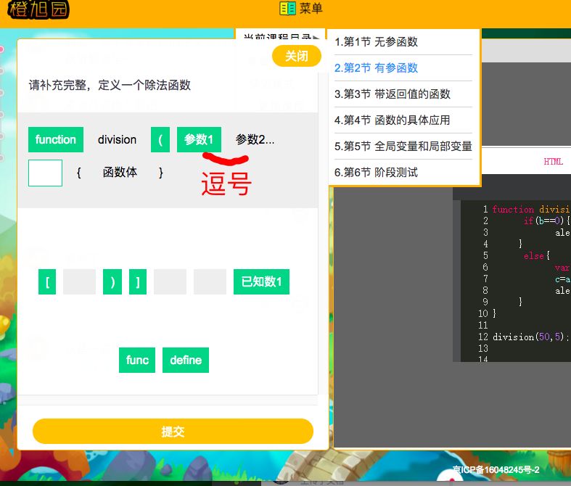

JS L11第三节

this.year那多打了year，但可以运行

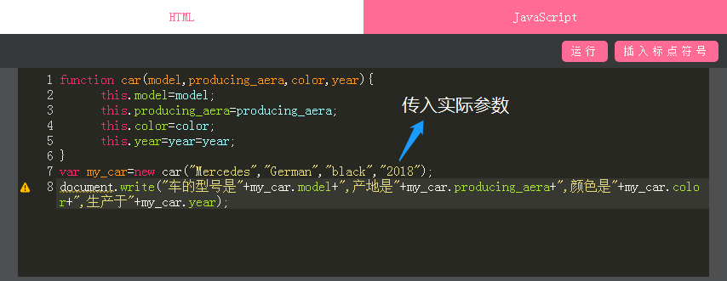

JS L11第三节

animals前少写了new

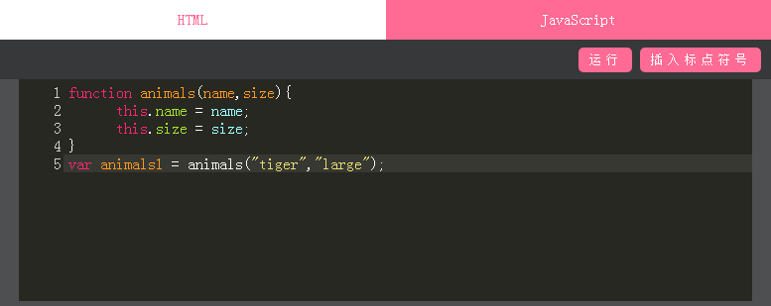

JSL12第三节

通过document.getElementById(“id名”)获取到的元素是对象；通过document.getElementById(“id名”).value获取到的元素是字符串

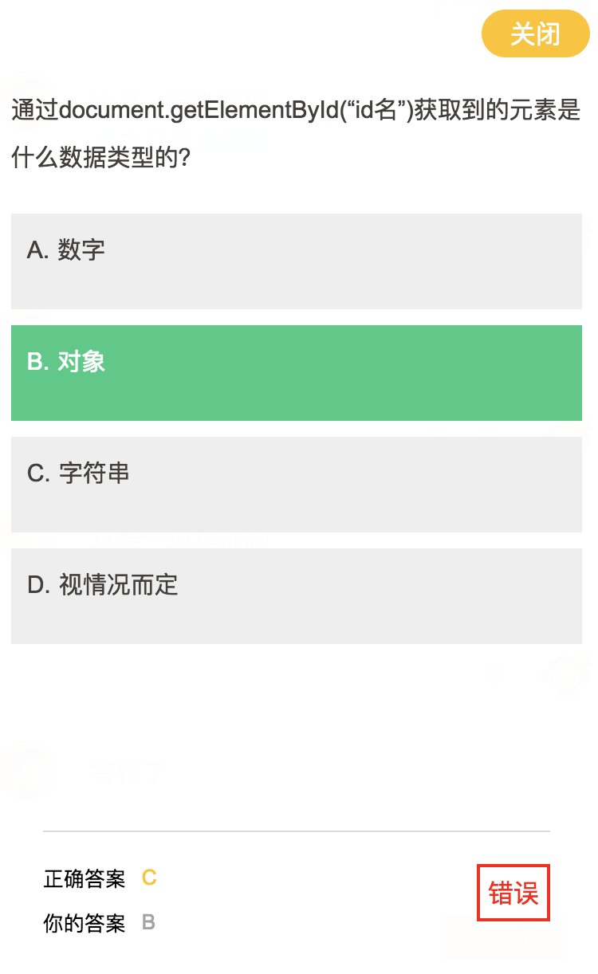

JSL12第五节

题目的JavaScript外面是不是最好加个“”

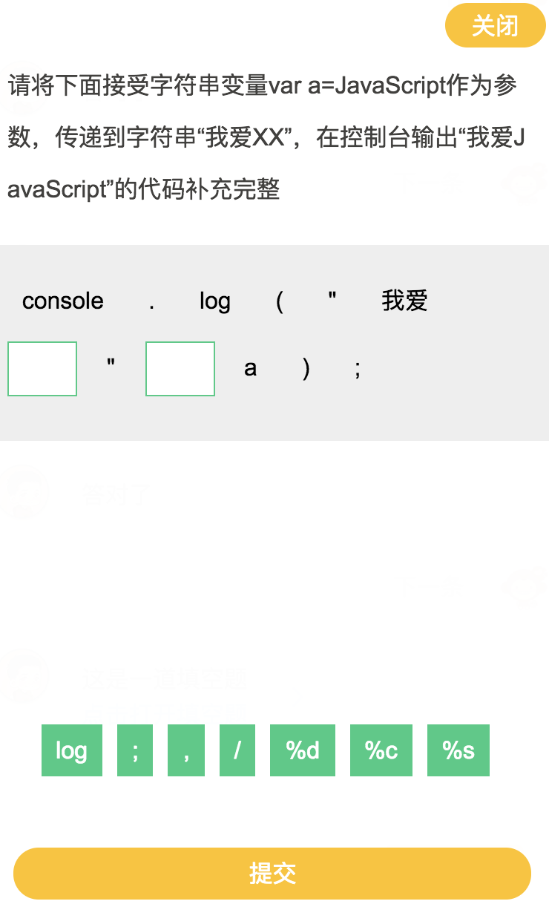

JS L13 第四节

这里直接说让学生自己查资料不太好吧

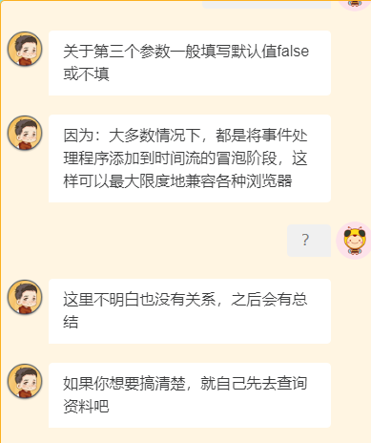

JS L13 第四节

三个参数都说是第一个参数

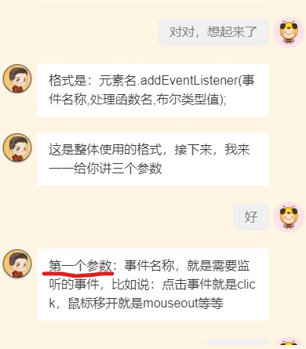

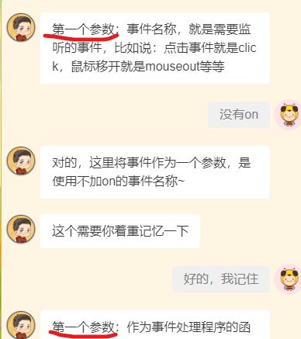

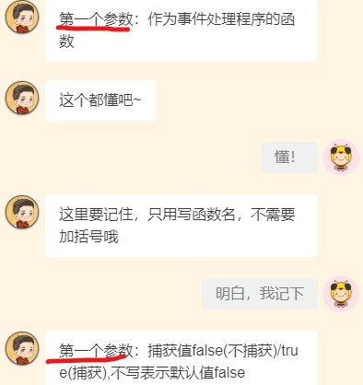

JS Level14 第一节

运用前面<select>标签（改变下拉框的内容，将选择的下拉框内容的值显示在文本框内。）的方法无法运用到单选按钮选定发生变化的情况，需要用到document.getElementByTagName没有在前面的课程中提过

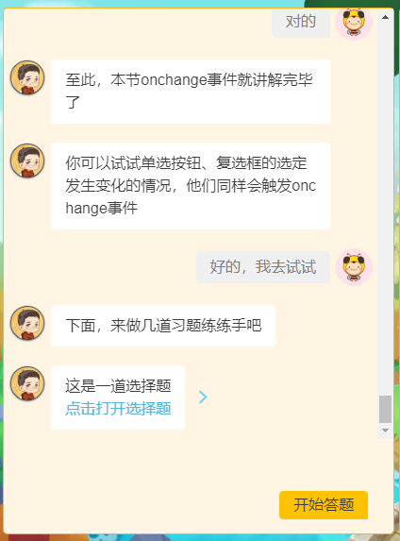

JS L11 第四节

这个对话流里到底是在讲函数中添加函数，还是函数构造器添加对象的方法，虽然都是一样的意思，但是对话流里学员可能容易晕。。。酌情考虑可改可不改

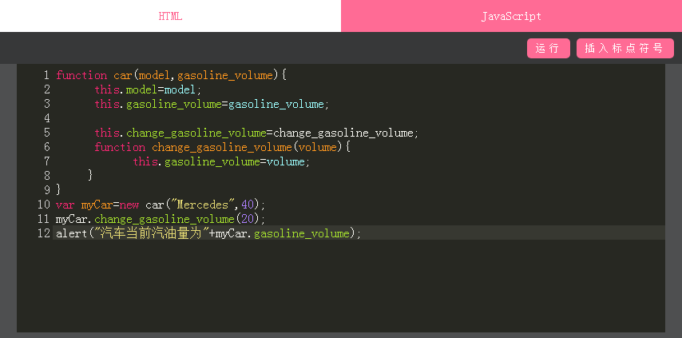

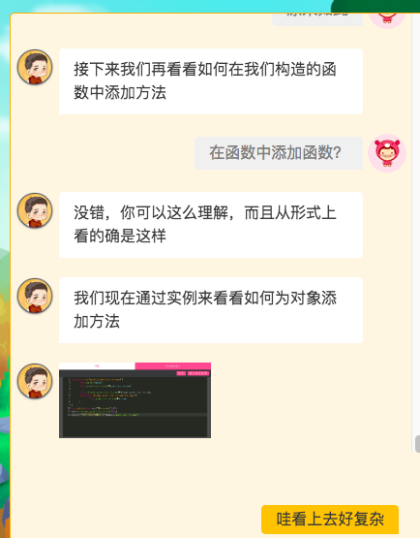

JS L14第三节

对话流中“上节课我们讲了两种鼠标事件”，应改为“键盘事件”。

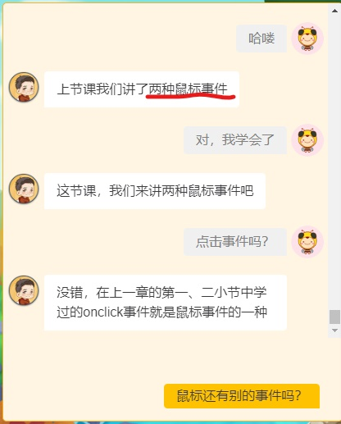

JS L14 第三节 测试服

这个鼠标移动改变图片大小的源代码，如果在自己的编辑器上编写运行，会因为图片加载的问题无法实现这一功能。只有课程内的html编辑器可以实现。

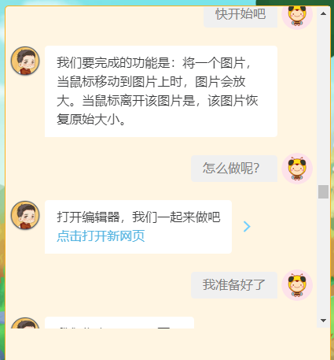

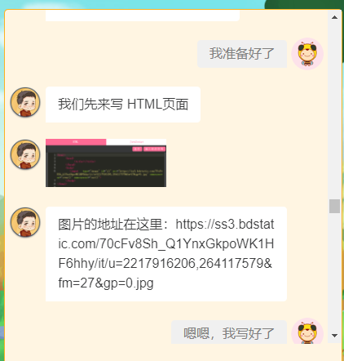

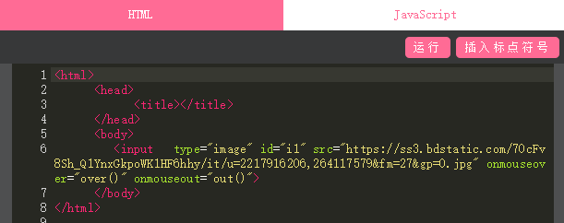

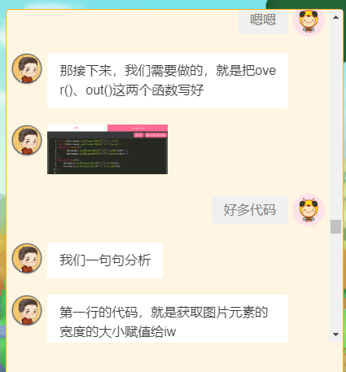

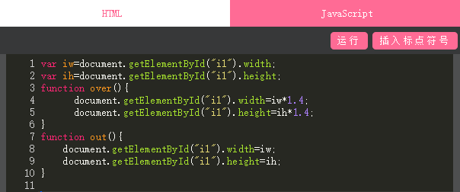

JS L15第二节

JSL15第二节innerHTML需要大写

